


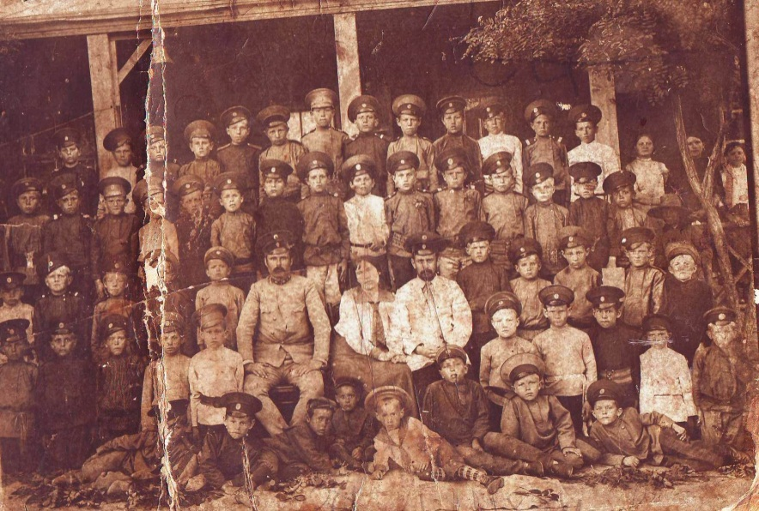

Руководитель школьного музея:
Цикал Валентина Петровна

Участник:
Михеев Александр

Название экспоната: Фотография Камышевского казачьего училища.

Автор: неизвестен.

Год создания: конец XIX века - начало XX.

Материал: бумага

Сохранность: пожелтевшая

Дата поступления в фонды музея: апрель, 2008 г.

Источник поступления: передан в школьный музей казачьего быта Хухлаевой В.Г.

Инвентарный номер: Ф- 17



Фотография отображает историю развития образования в станице Камышевской.
На фотографии изображено Камышевское казачье училище конца XIX- начала XX века. На данной фотографии запечатлены юные казачата со своими преподавателями. Поработав с архивной справкой об открытии первого учебного заведения в станице Камышевской /от 29 января 2007 г. № к-22/ я узнал, что в 1907 году законоучителем был священник Владимир Алексеевич Стефанов; надзирателем – Ив. Андр. Хлебников; преподавателем Гимнастики – урядник Ив.Фед.Нефедов. Возможно, эти люди изображены на этом фото.
Зачастую, мы не ценим того, что у нас есть. Мы не ценим каких-то вещей, поступков, но а самое печальное – мы не ценим людей, которые рядом с нами. Мы забываем о том, что все мы не вечны. Мы не ценим времени. Именно поэтому я решил провести в своей школе опрос среди учащихся, в котором приняло участие 16 человек. Первый вопрос, который я задал - это : « Имеются ли в вашем семейном архиве фотографии послевоенных лет, сроком до 1961?».
И как оказалось, только у 3-ти человек есть такие фотографии, а у остальных – 13, их нет. Данный результат свидетельствует о том, что подростковое поколение не то, что может не знать информации об истории, но и просто не знать, как они выглядят.
Изучая биографию, я как будто окунулся в прошлое. Ведь недаром считается: «Судьба человека и его страны неразделимы».

